МИНИСТЕРСТВО ЦИФРОВОГО РАЗВИТИЯ СВЯЗИИМАССОВЫХКОММУНИКАЦИЙ

Ордена Трудового Красного Знамени Федеральное государственное бюджетное образовательное учреждение высшего образования

«Московский технический университет связи и информатики»

Кафедра «Математическая кибернетика и информационные технологии»

**Отчет по практической работе по дисциплине**

«Введение в информационные технологии» на тему:

**Создание персонального сайта-визитки(портфолио)с и спользованием HTML и CSS**

Выполнил: Голубенко М. БПИ2403

Москва

2025

Цель работы: Закрепление навыков работы с языком разметки HTML и каскадными таблицами стилей CSS.

Ход работы:

1) HTML-структура:

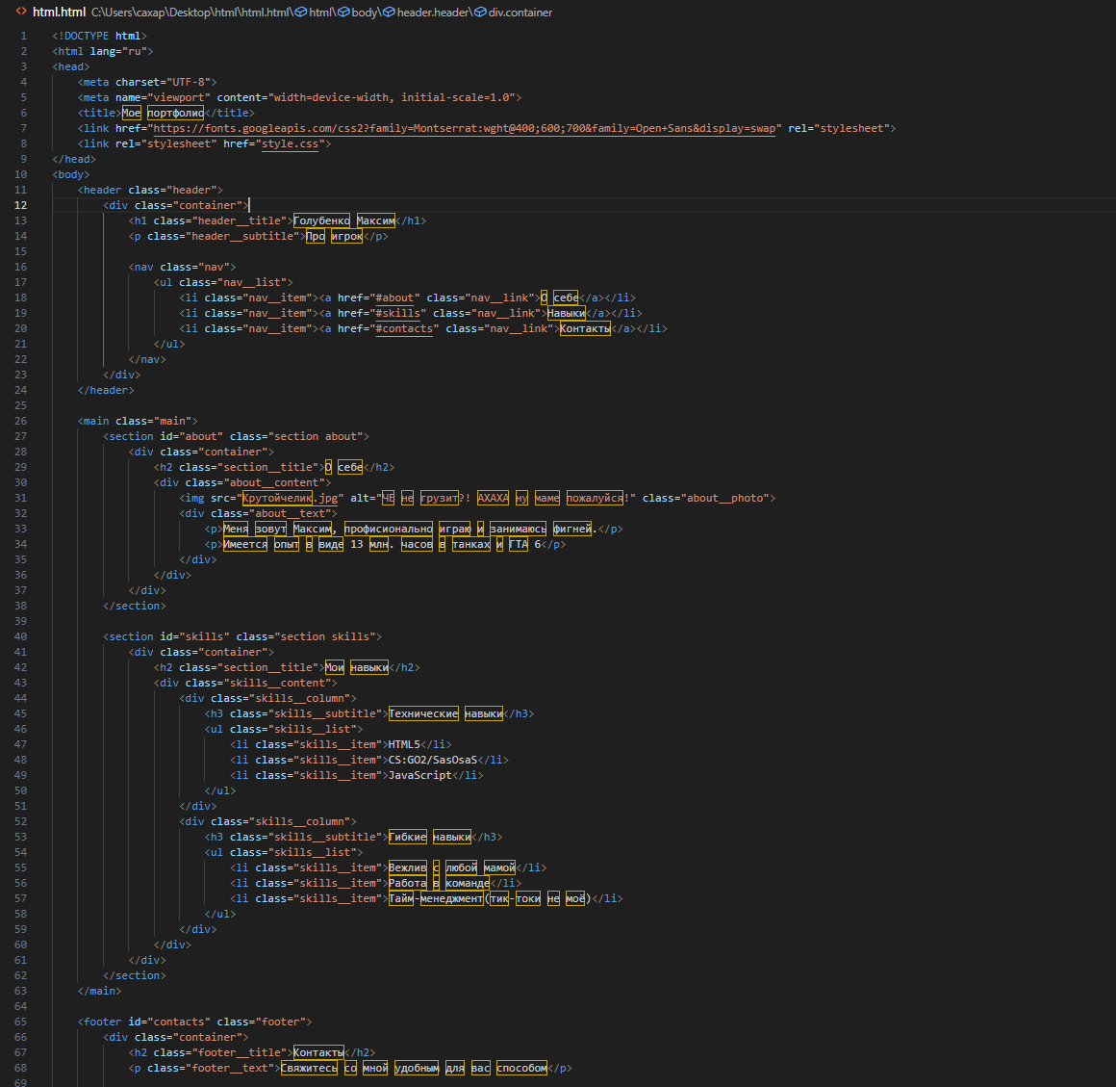

2) CSS-структура:

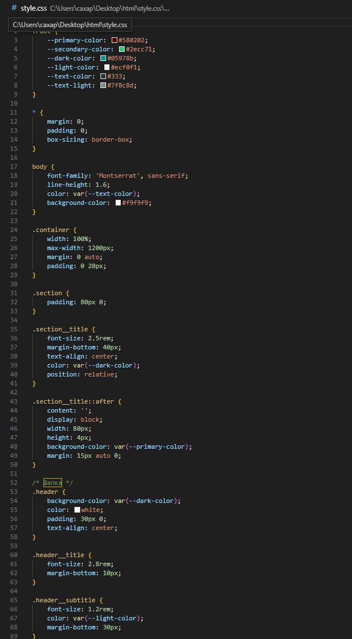

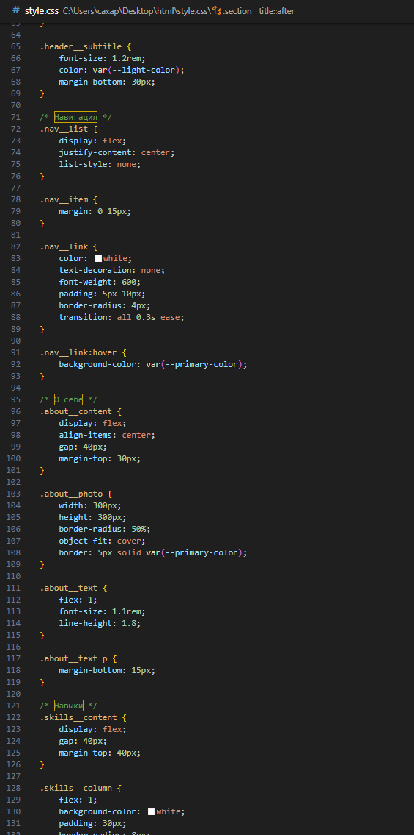

Вывод: Я закрепил навыки работы с языком разметки HTML и каскадными таблицами стилей CSS.